Mehrfamilienhaus Mittelland – Renditeberechnung

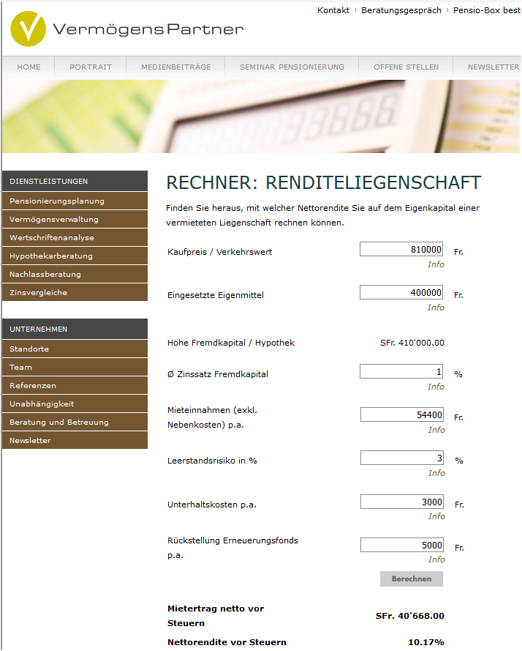
Das eingesetzte Kapital von SFr. 400'000.00 rentiert netto vor Steuern mit einer Rendite von 10.17 %.
Die Berechnungstools dienen dazu, sich zu einem Thema einen groben Überblick zu verschaffen. Die Simulationsrechnungen beruhen auf diversen vereinfachten Annahmen. Eine Beratung durch eine qualifizierte Fachperson wird auf jeden Fall empfohlen. www.vermoegens-partner.ch Rendite Renditeliegenschaft

